DiePresse.com |

http://diepresse.com/home/panorama/welt/4702162/100jaehrige-Japanerin-stellte-Weltrekord-im-Schwimmen-auf?_vl_backlink=/home/index.do

100-jährige Japanerin stellte Weltrekord im Schwimmen auf

06.04.2015

Eine 100 Jahre alte Japanerin ist als erste ihrer Altersklasse 1500 Meter Freistil geschwommen und hat damit einen Weltrekord aufgestellt.
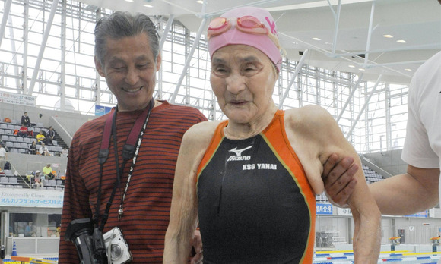

Die 100-jährige Japanerin Mieko Nagaoka schwamm Weltrekord.
Bild: (c) Imago

Die 100-jährige Japanerin Mieko Nagaoka legte am Samstag die Strecke von 1500 Metern in einer Stunde und knapp 16 Minuten zurück. Bei dem Wettkampf auf der Kurzbahn im Schwimmbad von Ehime in Westjapan war sie die einzige Bewerberin in der Kategorie der 100- bis 104-Jährigen.

Die Nachrichtenagentur Kyodo meldete, voraussichtlich werde Nagaokas Meisterstück Eingang ins Guinness Buch der Rekorde finden. Die aktive Sportlerin sagte der Agentur: "Ich will bis zum Alter von 105 Jahren schwimmen, wenn ich solange lebe."

Mit dem Schwimmsport begann Nagaoka laut Kyodo erst mit 80 Jahren nach einer Knieverletzung. Mit 99 Jahren legte sie die 1.500-Meter-Strecke bereits im Olympiabecken zurück. Im vergangenen Jahr veröffentlichte sie ein Buch über ihre sportlichen Leistungen.

© DiePresse.com

